Единая информационно-технологическАЯ платформА Ивановской области

**РУКОВОДСТВО ПОЛЬЗОВАТЕЛЯ**

Иваново, 2022

СОДЕРЖАНИЕ

СПИСОК СОКРАЩЕНИЙ 4

1 Введение 5

1.1 Область применения 5

1.2 Краткое описание возможностей 5

1.3 Уровень подготовки пользователей 5

2 Подготовка к работе 6

2.1 Установка системы 6

2.2 Вход в систему 6

3 Работа с запросами 7

3.1 Общие действия 7

3.1.1 Создание меток 7

3.1.2 Просмотр информации о запросе 7

3.2 Исходящие запросы 8

3.2.1 Описание раздела 8

3.2.2 Создание запроса 9

3.3 Входящие запросы 11

4 ГИС ГМП 13

4.1 Работа с начислениями 13

4.1.1 Описание подраздела 13

4.1.2 Создание и отправка начисления 13

4.1.3 Проверка и квитирование начислений 19

4.1.4 Аннулирование начислений 21

4.2 Работа с платежами 22

4.2.1 Описание раздела 22

4.2.2 Просмотр платежей 23

4.2.3 Квитирование платежей 23

5 Сервис формирования отчетности 25

6 Сервис взаимодействия с ЕГР ЗАГС 28

6.1 Просмотр сведений о запросе 28

6.2 Формирование реестра сведений о государственной регистрации смерти 30

СПИСОК СОКРАЩЕНИЙ

| Сокращение | Наименование |
| --- | --- |
| МЭВ | Межведомственное электронное взаимодействие |
| ОИВ | Орган исполнительной власти |
| ФОИВ | Федеральный орган исполнительной власти |
| РОИВ | Региональный орган исполнительной власти |
| ОМСУ | Орган местного самоуправления |
| ОКТМО | Общероссийский классификатор территорий муниципальных образований |
| Система | Единая информационно-технологическая платформа Ивановской области |
| ПО | Программное обеспечение |
| ОС | Операционная система |
| СМЭВ | Система межведомственного электронного взаимодействия |
| ГИС ГМП | Государственная информационная система о государственных и муниципальных платежах |
| ЭП-ОВ | Электронная подпись органа власти |
| ЭП-СП | Электронная подпись специалиста |

1. Введение

## Область применения

Единая информационно-технологическая платформа Ивановской области (далее Система) предназначена для автоматизации межведомственного электронного взаимодействия РОИВ, ОМСУ региона и подведомственных им учреждений, как внутрирегионального, так и с ФОИВ, с РОИВ и ОМСУ других регионов.

## Краткое описание возможностей

Основными возможностями Системы являются:

* Создание, выполнение и журналирование электронных межведомственных запросов во взаимодействии с федеральной СМЭВ;
* Создание и обеспечение работы с электронными и печатными формами межведомственных запросов/ответов и государственных услуг.
* Реализация внутрирегиональных межведомственных запросов в электронном виде;
* Обеспечение автоматизации процессов сопровождающих предоставление государственных услуг или МЭВ;
* Сбор статистической информации МЭВ.

## Уровень подготовки пользователей

Пользователи должны иметь базовые навыки работы с операционными системами Microsoft (одна из списка MS Windows XP/7/Vista/8/10) и навыки пользователя сети Интернет.

Администраторы должны обладать навыками конфигурирования СУБД Microsoft PostgreSQL, серверных операционных систем семейства Microsoft Windows и Linux, общесистемного ПО, настройки сетевых аппаратных и программных средств.

1. Подготовка к работе

## Установка системы

Установка системы, требования к клиентскому оборудованию и программному обеспечению описаны в Руководстве администратора на Систему.

## Вход в систему

Перед началом работы в модуле необходимо пройти процедуру авторизации. Для этого нажмите кнопку «» в нижнем левом углу окна и выберите один из предложенных способов входа:

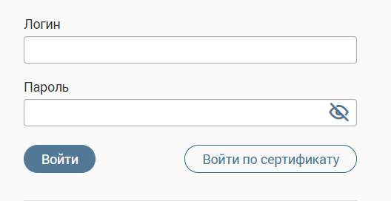

1. С помощью логина и пароля, полученных от администратора системы. Внесите логин и пароль в одноименные поля и нажмите кнопку «» (Рисунок 1).
2. По сертификату. Нажмите на кнопку «Войти по сертификату», в открывшемся окне выберите необходимый ключ и нажмите «Войти».
3. После ввода данных нажмите «».
4. Работа с запросами

## Общие действия

### Создание меток

Метки служат для облегчения последующего поиска и идентификации запроса.

Для создания метки откройте форму заявки и внизу формы нажмите на кнопку « »

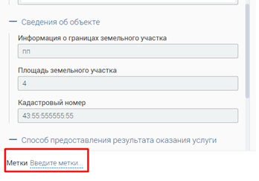

В открывшемся поле введите необходимую информацию – например, ФИО физ.лица, по которому запрашивается информация, сроки выполнения запроса.

Чтобы создать несколько меток, разделите их названия запятой.

Для редактирования нажмите на ссылку с названием метки.

После сохранения метки будут отображаться в одноименном столбце рабочего поля раздела. В дальнейшем, чтобы найти запрос с меткой, внесите её название в строку поиска.

### Просмотр информации о запросе

Для просмотра идентификационных данных заявки нажмите кнопку «» в конце её строки в рабочем поле. В появившемся списке выберите «О запросе».



При выборе данного действия открывается окно с соответствующей информацией.). При необходимости данные можно скопировать в буфер обмена нажатием на кнопку «  ».

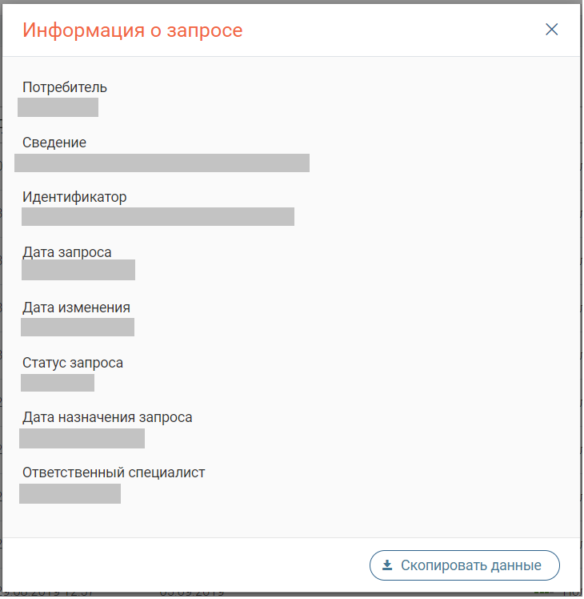

## Исходящие запросы

### Описание раздела

Раздел «Исходящие запросы» предусмотрен для создания и отправки запросов в различные ведомства (ФОИВ), а также просмотра получаемых на них ответов. Интерфейс раздела позволяет работать в режиме «одно окно», т.е. для того, чтобы выполнять все действия, связанные с межведомственным взаимодействием (РОИВ-ФОИВ), не требуется переключаться на другие страницы.

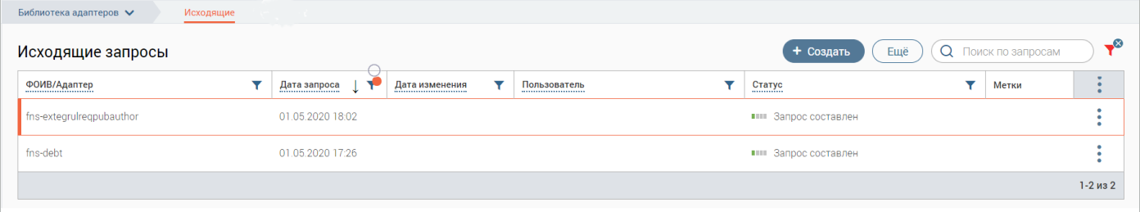

Рабочее поле раздела состоит из таблицы с данными о направленных запросах – так называемой «Ленты активности» и включает в себя следующие столбцы:

* ФОИВ/Адаптер – наименование запроса;
* Дата запроса – дата создания запроса;
* Дата изменения – дата последнего обновления данных запроса (например, последнего запроса состояния выполнения);
* Пользователь – ФИО пользователя, отправившего запрос (актуально при настройках, позволяющих просматривать запросы других пользователей).
* Статус – отражение текущего состояния запроса. Дополнительно служит одним из параметров фильтрации. Для уточнения статуса наведите курсор на его значок.

В системе предусмотрены следующие виды статусов:

|  |  |  |
| --- | --- | --- |
| **Наименование статуса** | **Значок** | **Состояние запроса** |
| *«Доставлено»* |  | Запрос доставлен до адресата, в ответ получена квитанция о приеме |
| *«В работе»* |  | Запрос обрабатывается поставщиком в целях дальнейшего предоставления результата |
| *«Результат получен»* |  | На запрос пользователя получен конечный ответ от поставщика, при этом жизненный цикл запроса прекращается |
| *«Запрос составлен»* |  | Запрос создан, но не отправлен в сторону ФОИВ |
| **Статусы ошибок:**  *«Сбой при отправке»,*  *«Не отправлено»,*  *«Сбой INVALID»,*  *«Сбой FAILURE»,*  *«Запрос отклонен»* |  | При работе с запросом возникла ошибка, дальнейшая работа невозможна |

* Метки – произвольные текстовые пояснения, используемые для удобства поиска нужного запроса в списке.;
* Меню действий (для открытия нажмите кнопку «»).

### Создание запроса

Для создания нового запроса нажмите на кнопку , затем в открывшемся поле выберите ФОИВ (поставщик сведений) и адаптер (тип запрашиваемых сведений) и нажмите « »:

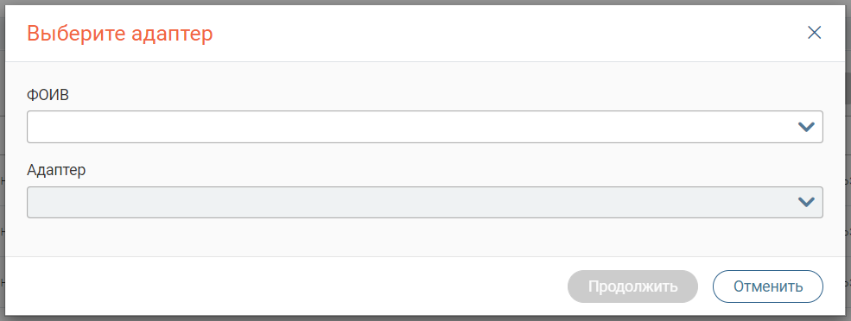

В открывшейся форме заполните поля соответствующими данными в зависимости от типа поля.

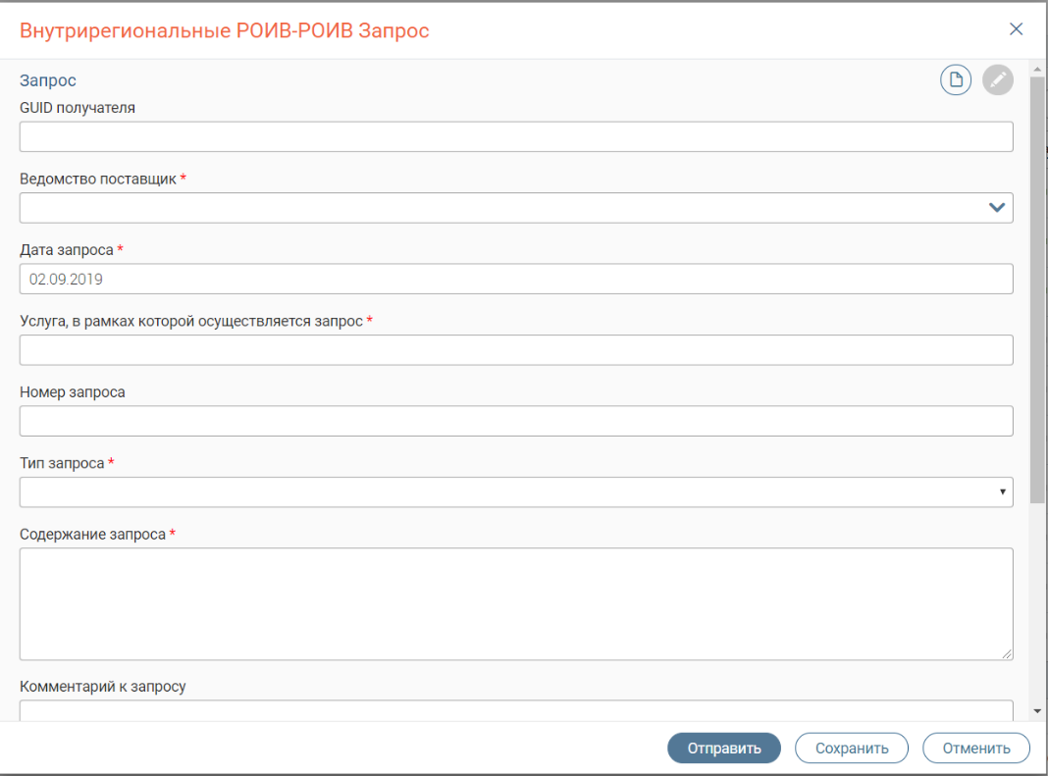

После заполнения полей формы нажмите «» Ошибка: источник перекрёстной ссылки не найден. По завершении обработки запрос будет отправлен в выбранный ФОИВ и отобразится в верхней строке Ленты активности. В зависимости от настроек, перед отправкой система может потребовать заверить запрос подписью ЭП-СП или ЭП-ОВ.

Если необходимо уточнить какие-либо сведения для заполнения формы запроса и/или отправить запрос позднее, нажмите кнопку «». Все внесенные в поля формы данные сохранятся, а запрос появится в верхней строке Ленты активности и будет доступен для дальнейшей работы. Чтобы отредактировать/отправить сохраненный запрос, откройте форму нажатием на строку запроса, введите данные в поля, и нажмите «».

* + 1. Работа с ранее созданными запросами

Для просмотра запроса нажмите на его строку в рабочем поле раздела. В открывшейся форме можно просмотреть все данные по запросу:

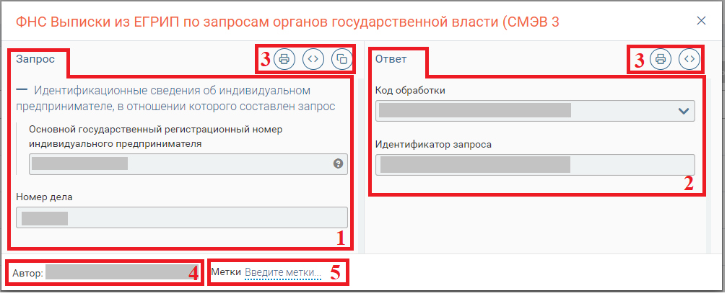

1. Блок запроса – содержит информацию, внесенную пользователем и отправленную в ФОИВ;
2. Блок ответа – до момента получения ответа от ФОИВ содержит данные по дате создания запроса, дате его последнего обновления и статусу. После поступления ответа в данном поле отображаются сведения, полученные от ФОИВ.
3. Кнопка создания версии для печати – «», кнопка для просмотра XML - «», и кнопка для дублирования запроса – «».
4. При дублировании запроса система автоматически формирует запрос с идентичными данными, доступный для дальнейшего редактирования и отправки.
5. Информация об отправителе запроса;
6. Метки;

Действие «Дублировать запрос » (3)) также доступно для использования из рабочего поля раздела. Для этого нажмите кнопку «» в конце строки нужного запроса и выберите «Дублировать».

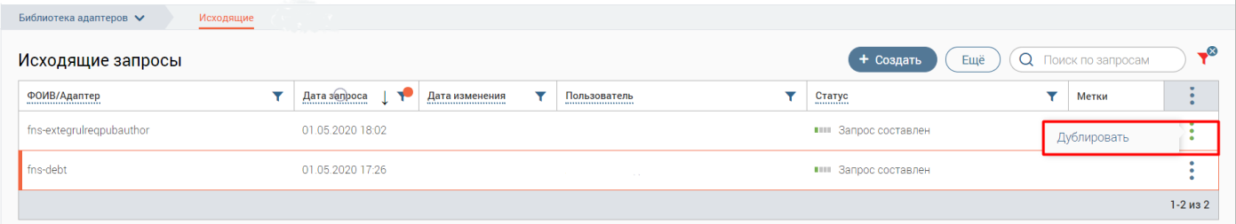

## Входящие запросы

Раздел «Входящие» аналогичен разделу «Исходящие», но используется для получения входящих запросов от других ФОИВ/РОИВ и предоставления на них ответа. В поле «Пользователь» в данном случае отображается сотрудник, принявший запрос в работу.

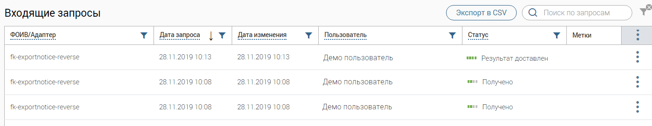

Для просмотра информации по какому-либо поступившему запросу откройте его форму, нажав на строку запроса в рабочем поле раздела.

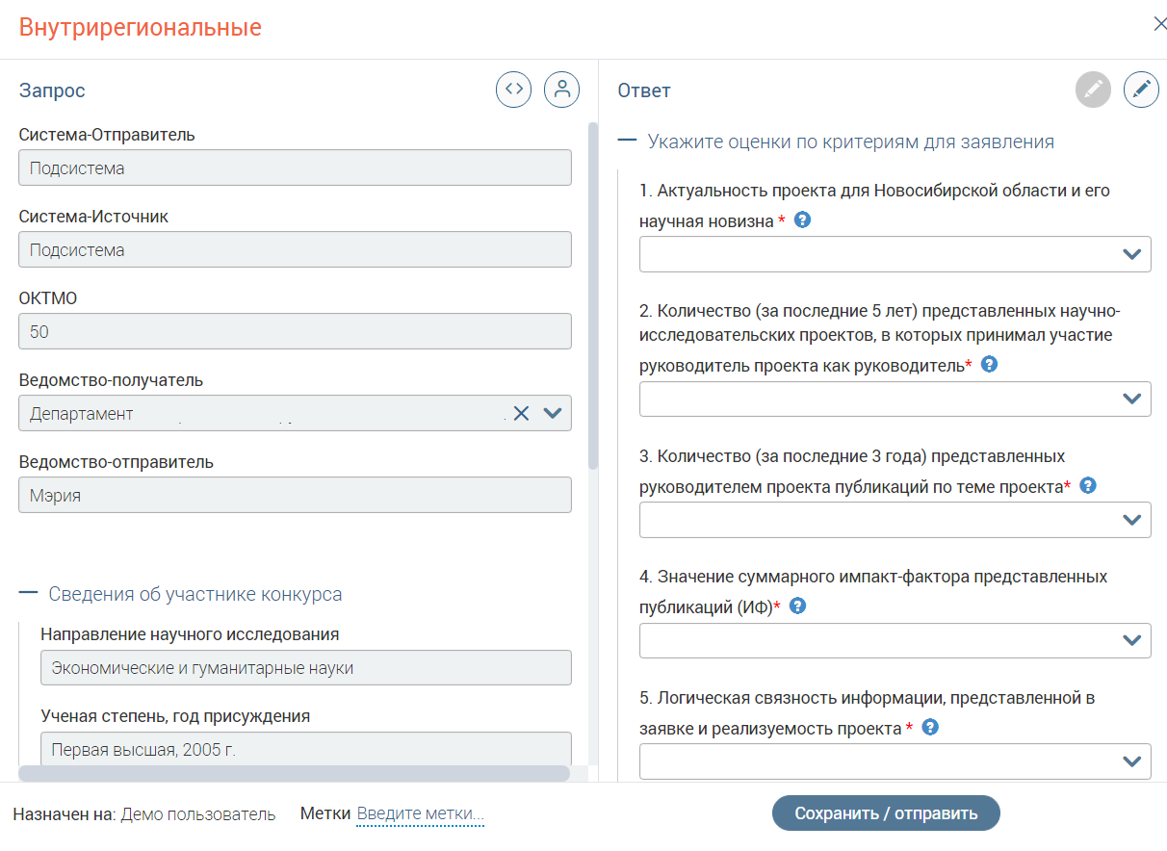

Форма состоит из следующих элементов:

1. Блок запроса – содержит информацию, направленную ФОИВ(РОИВ)отправителем;
2. Блок ответа – содержит поля для предоставления сведений по запросу. До принятия запроса в работу в поле отображается напоминание:

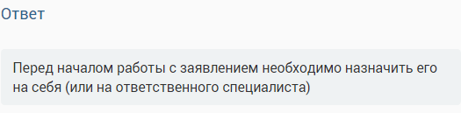

1. Кнопки действий.
2. Кнопка для скачивания всех приложенных к запросу файлов.
3. Информация об отправителе запроса.
4. ФИО пользователя, ответственного за предоставление ответа.
5. Метки.
6. Кнопка сохранения данных/отправки запроса.
7. ГИС ГМП

Раздел ГИС ГМП предназначен для взаимодействия с Федеральным Казначейством

Российской Федерации, а именно: для передачи информации о начислениях (выставленных счетах на оплату услуг) и приема информации о платежах и результатах квитирования начислений.

## Работа с начислениями

### Описание подраздела

Для работы с начислениями перейдите в «ГИС ГМП» и выберите подраздел «Начисления»:

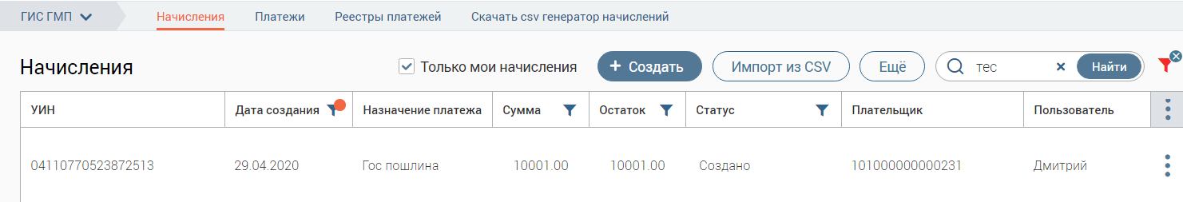

Подраздел состоит из следующих элементов:

1. Рабочее поле раздела – содержит краткую информацию о созданных пользователем начислениях (и другими пользователями, если это предусмотрено настройками), а также меню действий (для открытия нажмите «») и возможность просмотра ФИО сотрудника, создавшего начисление. Для просмотра детальной информации по какому-либо из начислений, откройте форму начисления, нажав на его строку.
2. Флажок «Только мои начисления»;
3. Кнопка создания нового начисления;
4. Кнопка «Экспорт в CSV»- выгрузка информации из рабочего поля раздела в файл соответствующего формата (при включенных фильтрах будут выгружены только отфильтрованные данные);
5. Кнопка «Импорт из CSV»- загрузка данных о начислениях из других систем в подраздел;
6. Кнопка «Экспорт их CSV»- принудительный запрос информации о начислениях из ГИС ГМП. В появившемся окне выберите период и нажмите «Экспорт»:

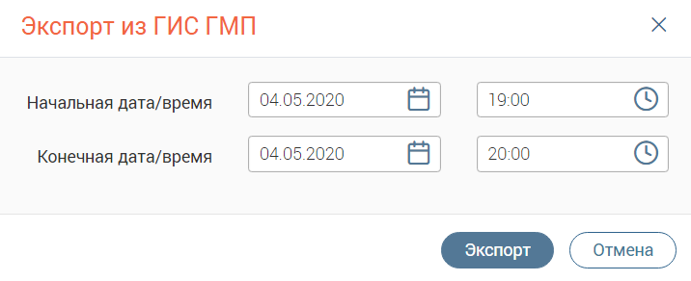

### Создание и отправка начисления

Для создания начисления нажмите «Создать» и заполните поля открывшейся формы:

1. «Дата, вплоть до которой актуально начисление» - поле заполняется вручную либо с помощью встроенного календаря. Необязательно для заполнения. Обратите внимание, что указываемая дата должна быть позднее даты создания начисления.
2. «Сокращенное наименование организации» - поле заполняется автоматически (при наличии указанного в Карточке пользователя ведомства) либо вручную. Обязательно для заполнения.
3. ИНН организации» - поле заполняется автоматически (при наличии этой информации у указанного в Карточке пользователя ведомства) либо вручную. Обязательно для заполнения и имеет ограничение на ввод – необходимо внести 10 цифр.
4. «КПП организации» - поле заполняется автоматически (при наличии этой информации у указанного в Карточке пользователя ведомства) либо вручную. Обязательно для заполнения и имеет ограничение на ввод – необходимо внести 9 цифр.
5. «Номер банковского счета» - поле заполняется автоматически (при наличии этой информации у указанного в Карточке пользователя ведомства) либо вручную. Обязательно для заполнения и имеет ограничение на ввод – необходимо внести 20 цифр.
6. «Наименование структурного подразделения кредитной организации или подразделения Банка России, в котором открыт счет» - поле заполняется вручную. Необязательно для заполнения.
7. «БИК структурного подразделения кредитной организации или подразделения Банка России, в котором открыт счет» - поле заполняется автоматически (при наличии этой информации у указанного в Карточке пользователя ведомства) либо вручную. Обязательно для заполнения и имеет ограничение на ввод – необходимо внести 9 цифр.
8. «Наименование начисления (За что выставлен счёт)» - поле заполняется вручную. Обязательно для заполнения.

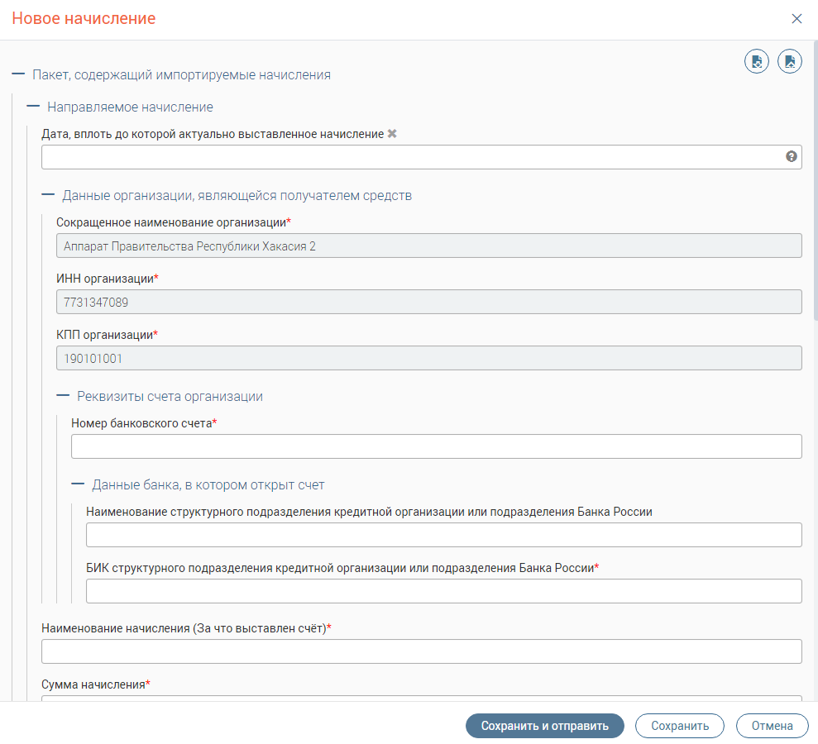

1. «Сумма начисления» - поле заполняется вручную. Обязательно для заполнения. Сумму необходимо внести в рублях и копейках, в качестве разделителя используется точка (например, 10 рублей – указываем *10.00*, 10 рублей 95 копеек – *10.95*).
2. «КБК или код операции» - поле заполняется вручную. Обязательно для заполнения и имеет ограничение на ввод – необходимо внести 20 цифр. Код используется для учета доходов и расходов бюджетов всех уровней в Российской Федерации. Если значение КБК неизвестно, введите в поле значение «*0*».
3. «Код ОКТМО получателя средств» - поле заполняется автоматически (при наличии этой информации у указанного в Карточке пользователя ведомства) либо вручную. Обязательно для заполнения и имеет ограничение на ввод – необходимо внести 8 или 11 цифр.
4. «Статус плательщика» - поле заполняется выбором значения из выпадающего списка. Обязательно для заполнения.
5. «Показатель основания платежа» - поле заполняется выбором значения из выпадающего списка. Обязательно для заполнения.
6. «Налоговый период или код таможенного органа» - поле заполняется вручную. Необязательно для заполнения и имеет ограничение на ввод – не более 10 символов. Образцы заполнения показателя налогового периода: «*МС.02.2016*», «*КВ.01.2017*», «*ПЛ.02.2016*», «*ГД.00.2016*», «*04.69.2017*», где:

* *МС* – месячные платежи;
* *КВ* – квартальные платежи;
* *ПЛ* – полугодовые платежи;
* *ГД* – годовые платежи.

1. «Показатель номера документа» - поле заполняется вручную. Необязательно для заполнения и имеет ограничение на ввод – не более 20 символов. В поле указывается номер документа, который является основанием платежа. Символ «№» проставлять в поле не нужно.
2. «Показатель даты документа» - поле заполняется вручную. Необязательно для заполнения и имеет ограничение на ввод – нужно ввести 10 символов в формате «*чч.чч.чччч*». В поле указывается дата выдачи документа, который является основанием платежа (указывается в поле 13).

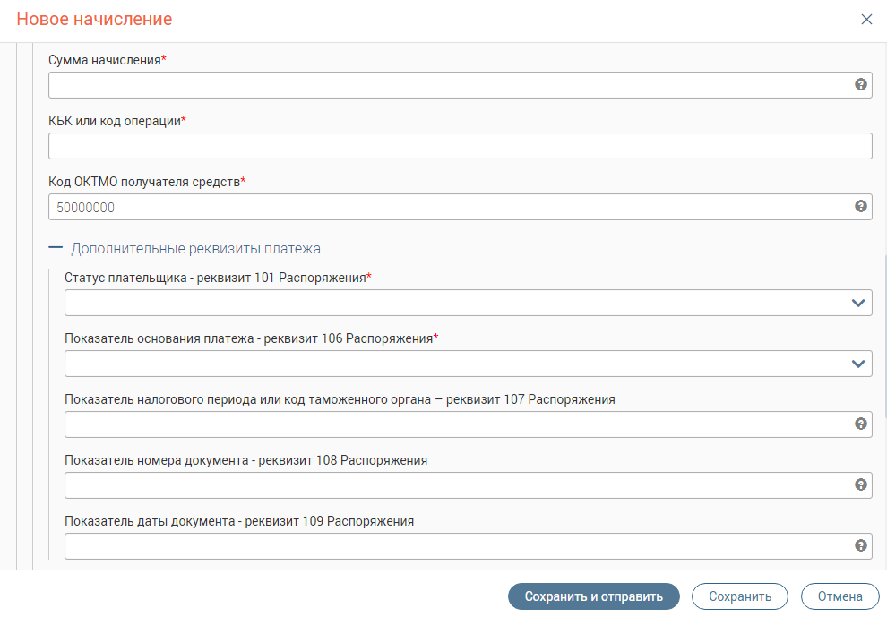

В таблице ниже представлено заполнение полей в зависимости от выбранного значения в поле «Показатель основания платежа»:

|  |  |
| --- | --- |
| **Показатель основания платежа (значение,**  **выбранное в одноименном поле 13)** | **Что указывается в поле 15**  **«Показатель номера документа»** |
| 0 | 0 |
| добровольное погашение задолженности по истекшим налоговым, расчетным (отчетным) периодам при отсутствии требования налогового органа об уплате налогов (сборов) (далее по тексту - ЗД) | 0 |
| платежи текущего года (далее по тексту - ТП) | 0 |
| погашение должником задолженности в ходе процедур, применяемых в деле о банкротстве (далее по тексту - ПБ) | номер дела или материала, рассмотренного арбитражным судом |
| погашение задолженности по исполнительному документу (далее по тексту - АР) | номер исполнительного документа и возбужденного на основании его исполнительного производства |
| погашение задолженности по акту проверки (далее по тексту - АП) | номер решения о привлечении к ответственности за совершение налогового правонарушения или об отказе в привлечении к ответственности за совершение налогового правонарушения |
| погашение задолженности по требованию налогового органа об уплате налогов (сборов) (далее по тексту - ТР) | номер требования налогового органа об уплате налога (сбора) |
| погашение задолженности, приостановленной к взысканию (далее по тексту - ПР) | номер решения о приостановлении взыскания |
| погашение инвестиционного налогового кредита (далее по тексту - ИН) | номер решения о предоставлении инвестиционного налогового кредита |
| погашение отсроченной задолженности (далее по тексту - ОТ) | номер решения об отсрочке |
| погашение рассроченной задолженности (далее по тексту - РС) | номер решения о рассрочке |
| погашение реструктурируемой задолженности (далее по тексту - РТ) | номер решения о реструктуризации |
| погашение текущей задолженности в ходе процедур, применяемых в деле о банкротстве (далее по тексту - ЗТ) | Не требуется |
| погашение учредителем (участником) должника, собственником имущества должника - унитарного предприятия или третьим лицом задолженности в | номер определения арбитражного суда об удовлетворении заявления о  намерении погасить требования к  должнику |
| ходе процедур, применяемых в деле о банкротстве  (далее по тексту - ТЛ) |  |
| текущий платеж физического лица - клиента банка (владельца счета), уплачиваемый со своего  банковского счета (далее по тексту - БФ) | Не требуется |

1. Показатель типа платежа» - поле заполняется выбором значения из выпадающего списка. Необязательно для заполнения.
2. «Тип плательщика» - поле заполняется выбором значения из выпадающего списка. Обязательно для заполнения. В зависимости от выбранного значения раскрываются дополнительные поля, обязательные для заполнения.

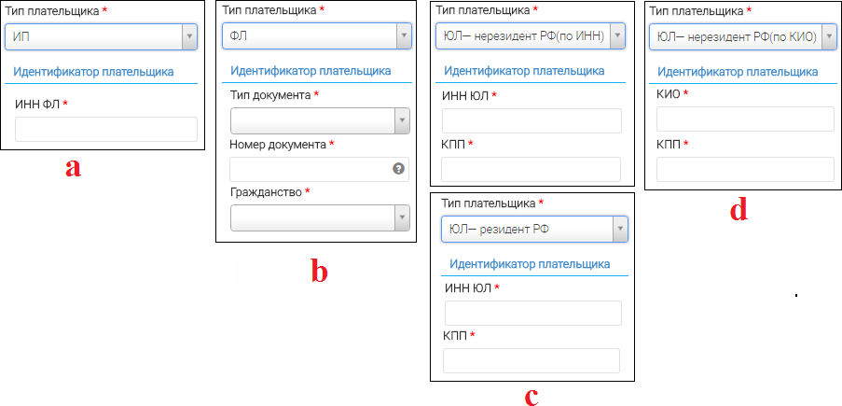

1. Значение «*ИП*» открывает поле «ИНН ФЛ», заполняемое вручную. Необходимо внести 12 цифр.
2. Значение «ФЛ» открывает поля:
   * «Тип документа» - заполняется выбором значения из выпадающего списка;
   * «Номер документа» - заполняется вручную;
   * «Гражданство» - заполняется выбором значения из выпадающего списка.
3. Значения «ЮЛ – нерезидент РФ (ПО ИНН)» и «ЮЛ- резидент РФ» открывают поля:
   * «ИНН ЮЛ» - заполняется вручную. Необходимо внести 10 цифр;
   * «КПП» - заполняется вручную. Необходимо внести 9 цифр.
4. Значение «ЮЛ – нерезидент РФ (по КИО)» раскрывает поля:
   * «КИО ЮЛ» - заполняется вручную. Необходимо внести 5 цифр;
   * «КПП» - заполняется вручную. Необходимо внести 9 цифр.
5. Чекбокс «Возможность частичной оплаты суммы начисления (скидка 30%)» - чекбокс устанавливается вручную в случае, если предполагается частичная оплата.
6. «Наименование плательщика (не отправляется в ГИС ГМП)» - поле заполняется вручную. Необязательно для заполнения. В зависимости от типа плательщика в данное поле вводится либо наименование ЮЛ, либо ФИО ФЛ или ИП.
7. «Адрес плательщика (не отправляется в ГИС ГМП)» - поле заполняется вручную. Необязательно для заполнения.
8. «Комментарий (не отправляется в ГИС ГМП)» - поле заполняется вручную. Обязательно для заполнения.

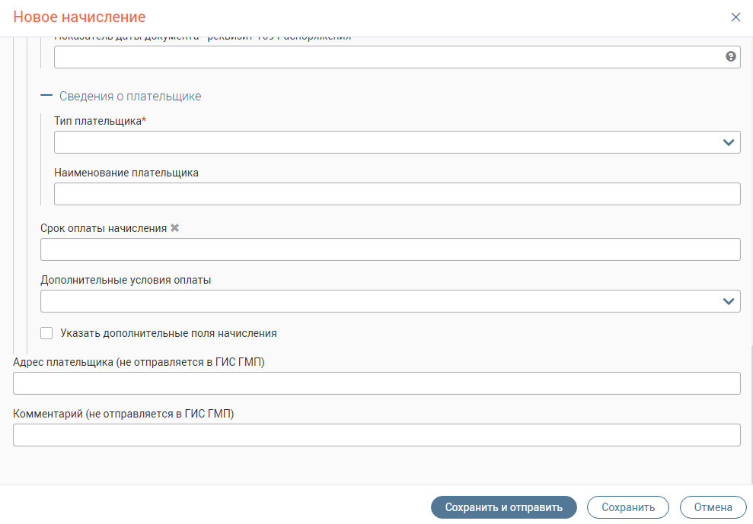

Обратите внимание, что данные полей 19-20 выводятся в печатную версию квитанции начисления.

Вы можете сохранить заполненное начисление в базе для дальнейшего использования в качестве образца. Для этого нажмите кнопку («Сохранить»). В открывшемся окне введите название шаблона и выберите его тип: Личный (доступен только для создавшего сотрудника) или Общий (доступен для всех сотрудников ведомства). По завершении нажмите «Сохранить».

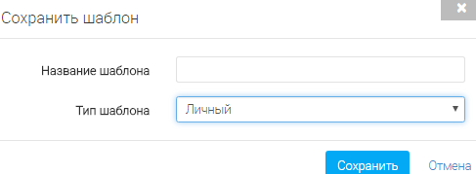

В дальнейшем, для использования сохраненного шаблона нажмите кнопку  («Заполнить из шаблона»), отметьте тип шаблона и выберите необходимый из списка. После этого нажмите «Заполнить» - все данные, сохраненные в шаблоне, появятся в соответствующих полях формы.

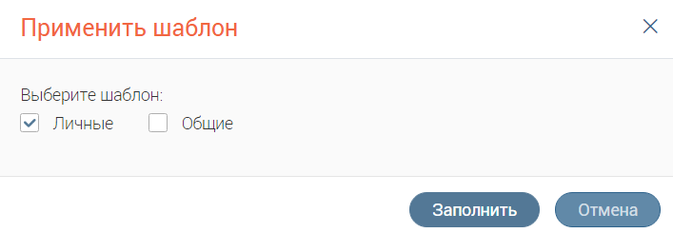

Для удаления шаблона нажмите « » рядом с его названием в списке и подтвердите удаление в открывшемся окне.

После заполнения всех полей нажмите «Сохранить и отправить» для отправки в ГИС ГМП. По завершении обработки начисление появится в рабочем поле раздела. При необходимости выдачи плательщику квитанции на оплату, сформируйте её, открыв форму начисления и нажав на кнопку «  » в её нижней части.

Для отмены создания начисления нажмите «Отмена».

Также в системе предусмотрена возможность сохранения начисления без отправки в ГИС ГМП (например, при необходимости уточнения информации). Для этого нажмите «Сохранить» внизу формы. По завершении обработки начисление появится в рабочем поле раздела со статусом «*Создано*». Чтобы в дальнейшем отправить такое начисление в ГИС ГМП необходимо выбрать его в списке и нажать кнопку «Отправить».

При необходимости удаления неотправленного начисления (только со статусом «*Создано*») нажмите «» в конце его строки и выберите «Удалить».

Если требуется создать начисление с теми же данными, что у одного из ранее созданных начислений, то воспользуйтесь функцией дублирования. Для этого выберите необходимое ранее созданное начисление (доступно при любом его статусе), нажмите «» в конце его строки и выберите «Дублировать».

После этого произойдет открытие формы нового начисления с уже заполненными данными из ранее созданного. При необходимости отредактируйте/добавьте данные. Дальнейшая работа аналогична указанной в предыдущем пункте.

### Проверка и квитирование начислений

После поступления начисления в ГИС ГМП оно проходит проверку на соответствие установленным стандартам (например, корректность КПП и пр.). При этом статус начисления изменяется на «*Валидируется*».

Для уточнения этапа валидации нажмите «» в конце строки начисления и выберите «Проверить». Также действие доступно из формы самого начисления через кнопку « ». По завершении обработки система выдаст результаты и изменит статус начисления:

* «*Невалидный*» - статус означает, что какой-либо из атрибутов начисления не соответствует установленным стандартам. Для детальной информации откройте форму начисления – причина непрохождения проверки будет указана красным шрифтом в заголовке:
* В этом случае необходимо исправить указанное несоответствие и после этого повторно отправить начисление.
* «*Не сквитировано*» - начисление прошло проверку и ожидает квитирования.

**Квитирование начислений** с платежами происходит автоматически. Система на постоянной основе подгружает данные платежей из ГИС ГМП и сопоставляет их с созданными начислениями.

При успешном квитировании статус начисления изменяется на «*Сквитировано*». Для просмотра совершенного по этому начислению платежа (платежей) нажмите на кнопку «Платежи» в меню действий раздела (кнопка «» в конце строки начисления) или внизу формы самого начисления. В открывшемся окне будут указаны сведения о произведенном платеже:

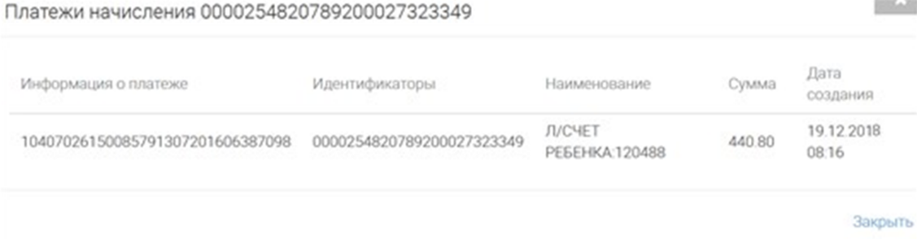

Обратите внимание, что по одному начислению может быть совершено несколько платежей, но совершение одного платежа для нескольких начислений недопустимо.

Если начисление было оплачено не полностью, т.е. сумма зарегистрированных в ГИС ГМП платежей меньше суммы начисления, то статус изменится на «*Частично сквитировано*». При этом в столбце «Остаток» будет указана неоплаченная сумма по начислению (у полностью сквитированных начислений в остатке указывается *0.00*):



Просмотр платежей аналогичен предыдущему пункту.

При необходимости можно провести проверку статуса начисления в ГИС ГМП на предмет совершения дополнительных платежей. Для этого нажмите «Проверка статуса» в меню действий раздела (кнопка «» в конце строки начисления) или внизу формы самого начисления.

Если платеж по начислению по какой-то причине не найден/не поступил в ГИС ГМП (например, сбой или плательщик совершил платеж в банке, не присоединенном к ГИС ГМП), то оно остается в статусе «Не сквитировано». В этом случае необходимо провести проверку статуса начисления (см. предыдущий пункт).

При отсутствии изменений проведите квитирование самостоятельно - для этого нажмите «Сквитировать» в меню действий раздела или в нижней части формы начисления. В открывшемся окне будут находиться данные по всем платежам, имеющимся на текущий момент в системе:

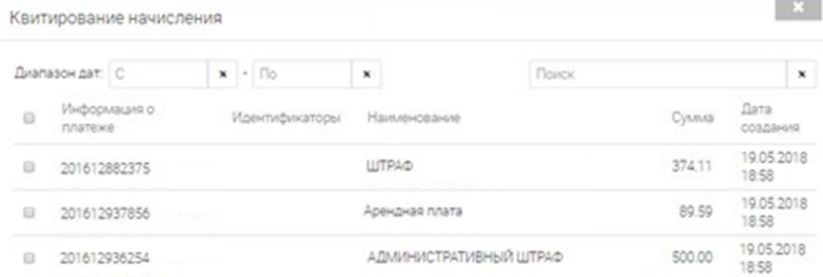

Если платеж(и) найден(ы) в списке, то отметьте чекбокс рядом с ним(и) и нажмите « Сквитировать». По завершении обработки статус начисления изменится на «*Сквитировано*» либо «*Частично сквитировано*» (если сумма платежей меньше суммы начисления).

Если платеж в списке не найден, а у плательщика на руках есть квитанция об оплате, то нажмите «Сквитировать без платежа». По завершении обработки статус начисления изменится на «*Сквитировано вручную*»:

### Аннулирование начислений

Удаление начисления возможно только в случае, если оно не отправлено в ГИС ГМП (статус «*Создано*»). Когда начисление уже отправлено в ГИС ГМП и прошло валидацию (статус «*Не сквитировано*»), то его можно только аннулировать.

Для этого нажмите «» в конце строки начисления и выберите «Аннулировать». Также действие доступно из формы самого начисления через кнопку «Аннулировать».

В открывшемся окне укажите причину аннулирования и подтвердите действие повторным нажатием кнопки «Аннулировать»:

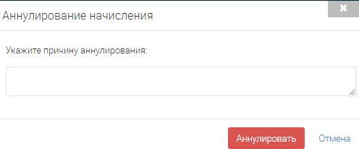

По завершении обработки статус начисления изменится на «*Аннулировано*».

Если аннулирование начисления произошло ошибочно, его можно восстановить. Для этого нажмите «» в конце строки начисления и выберите «Деаннулировать». Также действие доступно из формы самого начисления через кнопку «Деаннулировать».В открывшемся окне укажите причину восстановления и нажмите «Восстановить»:

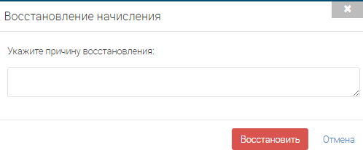

По завершении обработки статус начисления изменится на «*Деаннулировано*».

## Работа с платежами

### Описание раздела

Для работы с платежами у пользователя должна быть настроена следующая комбинация ролей:

* Для работы с платежами/начислениями и реестром платежей должно быть назначено одновременно три роли: «ГИС ГМП», «Реестр платежей» и «Выключить межвед запросы».
* Для работы ТОЛЬКО с реестром платежей назначьте пользователю одновременно две роли: «Реестр платежей» и «Выключить межвед запросы».

Для работы с платежами перейдите в «ГИС ГМП» и выберите подраздел «Платежи».

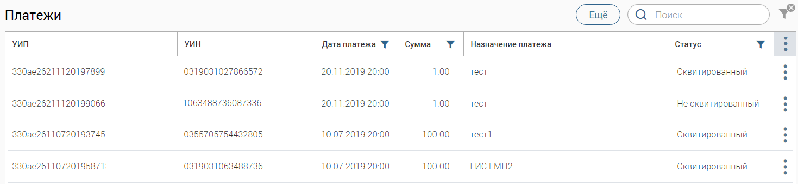

Подраздел состоит из следующих элементов:

1. Рабочее поле раздела – содержит краткую информацию о платежах и меню действий над ними (для открытия нажмите «»).
2. Кнопка «Экспорт в CSV» - выгрузка информации из рабочего поля раздела в файл соответствующего формата (при включенных фильтрах будут выгружены только отфильтрованные данные);
3. Кнопка «Экспорт из ГИС ГМП»принудительный запрос информации о платежах из ГИС ГМП. В появившемся окне выберите интересующий период и нажмите «Экспорт».
4. Строка поиска;

### Просмотр платежей

Для просмотра информации по платежу нажмите на его строку в рабочем поле раздела. В открывшейся форме появятся основные сведения о платеже.

Для просмотра детальных сведений нажмите «Показать полные данные».

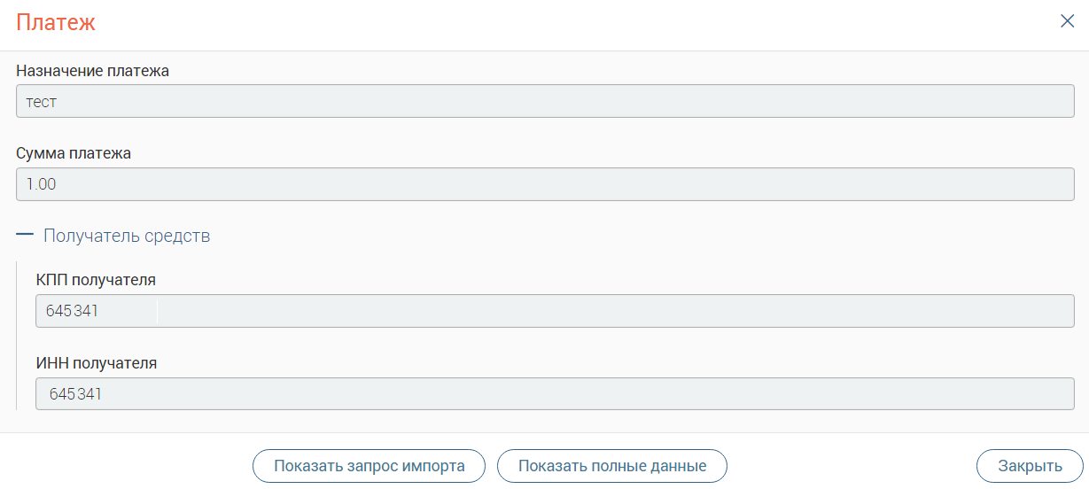

### Квитирование платежей

Система автоматически квитирует платежи с созданными в системе начислениями, но, если этого по какой-то причине не произошло (платеж имеет статус «*Не сквитировано*»), необходимо провести квитирование вручную.

Для этого нажмите «» в конце строки платежа и выберите «Сквитировать», либо нажмите «Скривитировать» в форме платежа.

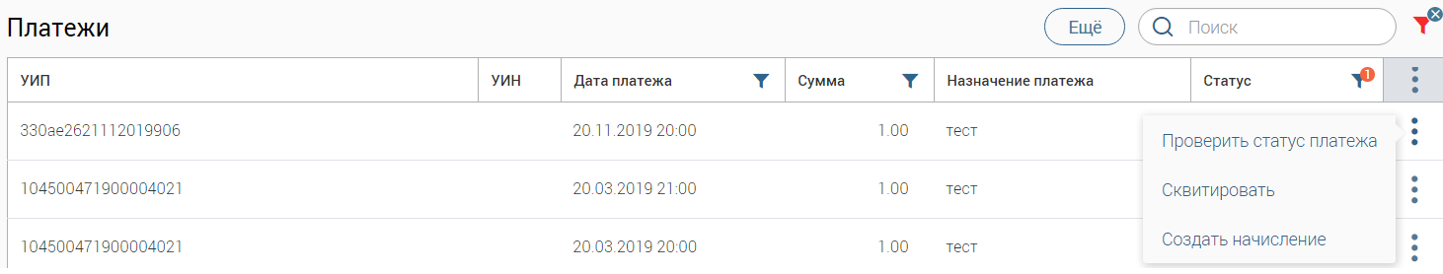

В открывшемся окне выберите начисление, соответствующее платежу. Для упрощения поиска воспользуйтесь фильтрацией по дате и/или строкой поиска. Обратите внимание, что выбрать допустимо только одно начисление. Нажмите на радиокнопку рядом с выбранным начислением и нажмите «Сквитировать».

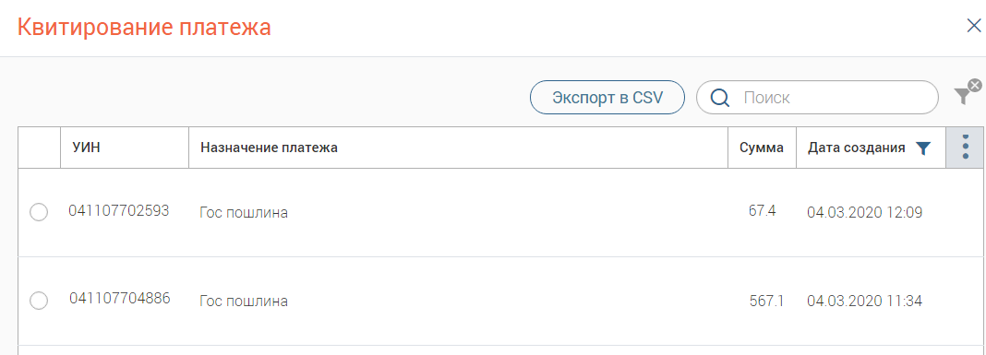

По завершении статус платежа изменится на «Сквитировано».

Если в списке не нашлось соответствующее платежу начисление, закройте окно квитирования. Нажмите кнопку «» в конце строки платежа и выберите «Создать начисление», либо нажмите одноименную кнопку в форме платежа. В открывшемся окне выберите одно из трех доступных действий:

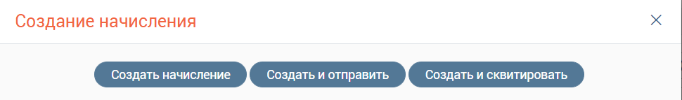

1. «Создать начисление» - создает начисление на основе выбранного платежа без отправки в ГИС ГМП. Такое начисление сохраняется в раздел «Начисления» со статусом
2. «*Создано*» и доступно для дальнейшего редактирования.
3. «Создать и отправить» - создает начисление на основе выбранного платежа с отправкой в ГИС ГМП. В случае прохождения валидации такое начисление переходит в статус
4. «*Не сквитировано*» и доступно для ручного квитирования.
5. «Создать и сквитировать» - создает начисление на основе выбранного платежа с отправкой в ГИС ГМП. В случае прохождения валидации такое начисление автоматически квитируется с выбранным платежом. По завершении обработки начисление и платеж переходят в статус «*Сквитировано*».
6. Сервис формирования отчетности

Сервис обеспечивает возможность сбора и просмотра информации по результатах

работы базового функционала системы и ее модулей. В модуле представлена

информация, обеспечивающая возможность отслеживания сводных

результатов работы пользователей системы.

Сервис обеспечивает возможность выделения следующих аналитических срезов:

* ФОИВ по запросам Ф-сведениям;
* ФОИВ по запросам Р-сведениям;
* по отправленным запросам;
* по поступившим заявкам;
* по мнемоникам;
* по адаптерам;
* по пользователям;
* по начислениям.

Для просмотра статистики необходимо зайти в «Модуль Аналитики»

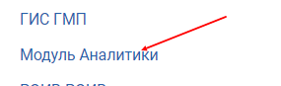

Заходим на вкладку «Аналитика», видим, что сформировалась автоматическая статистика: ФОИВ по запросам Ф-сведениям, ФОИВ по запросам Р-сведениям, по отправленным запросам, как указано ниже на картинке.

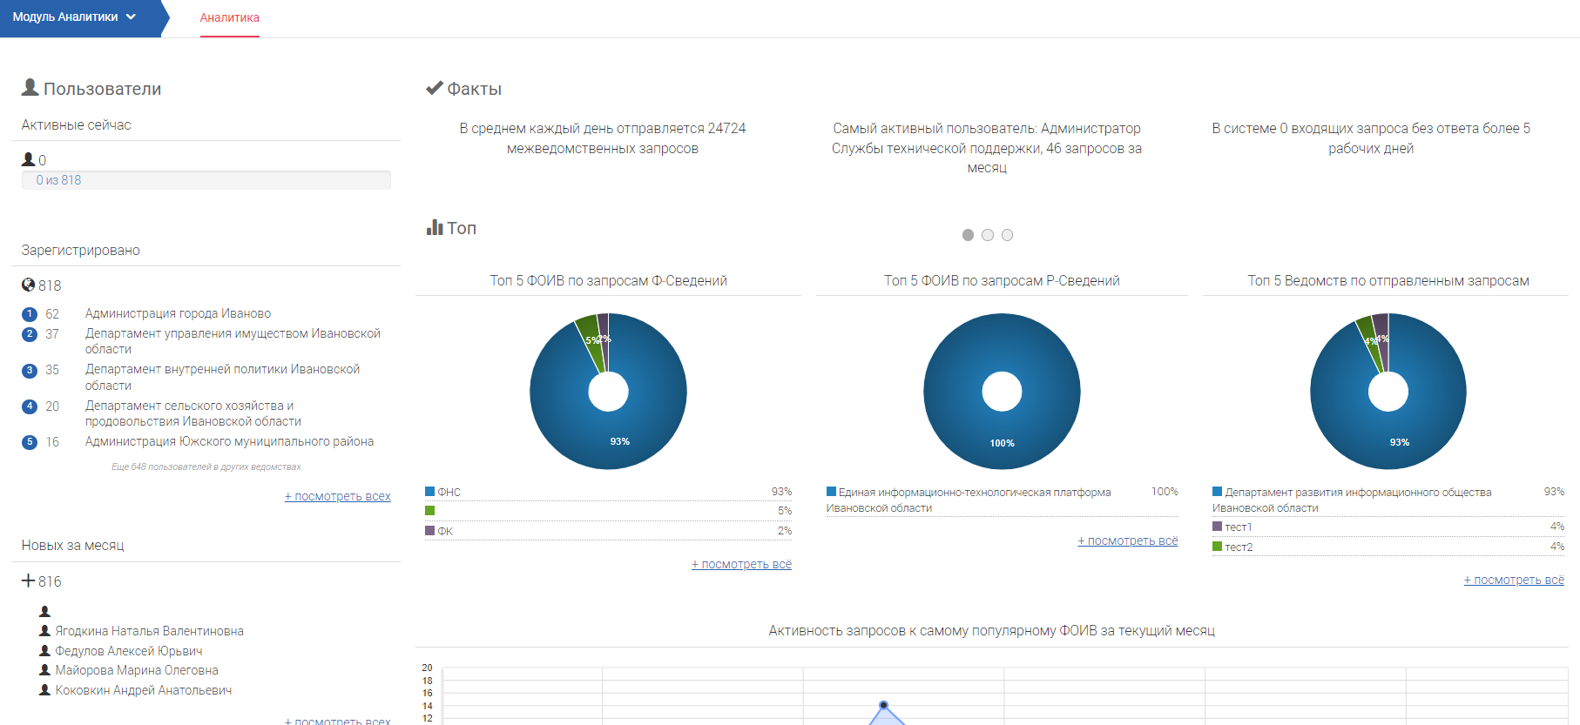

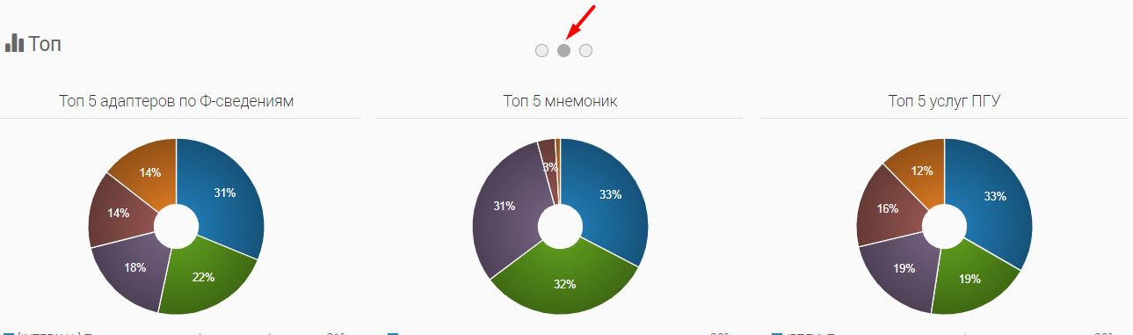

Также далее представлена статистика по пользователям и по отправленным начислениям.

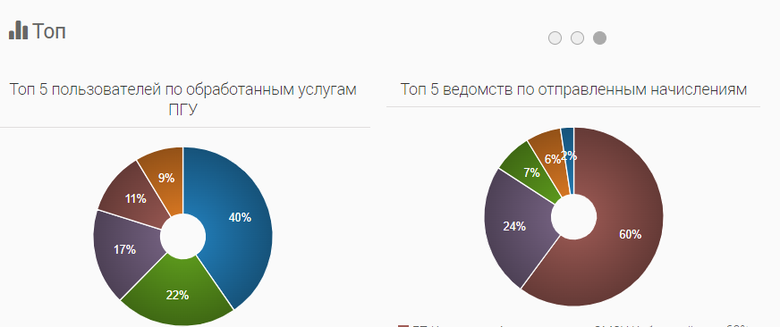

Ниже на странице можно посмотреть количество новых пользователей, а также Активность запросов к самому популярному ФОИВ за текущий месяц.

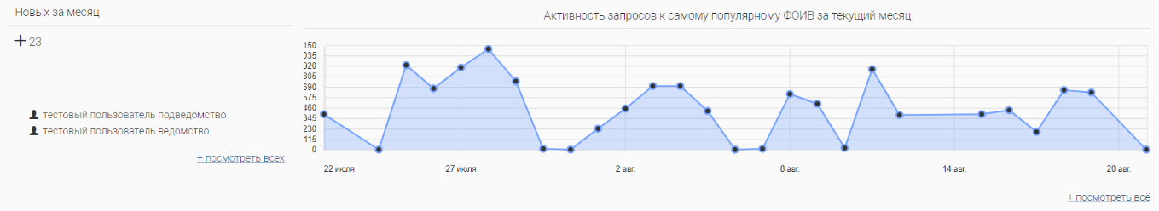

Нажав на ссылку «посмотреть всё», как указано на картинке ниже переходим на страницу с отображением статистики, в которой отображаются данные в нужном промежутке.

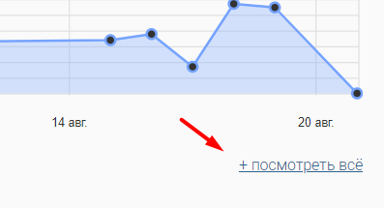

Отображать данные можно за неделю, месяц, 3 месяца.

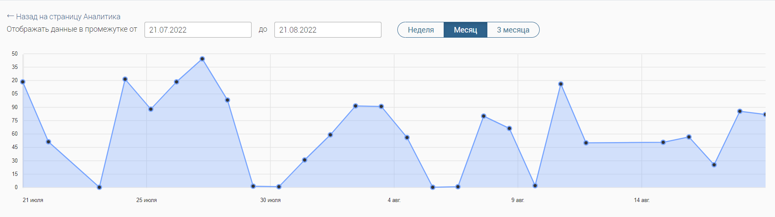

Также можно задать самостоятельно необходимые даты, к примеру, выбрав несколько дней.

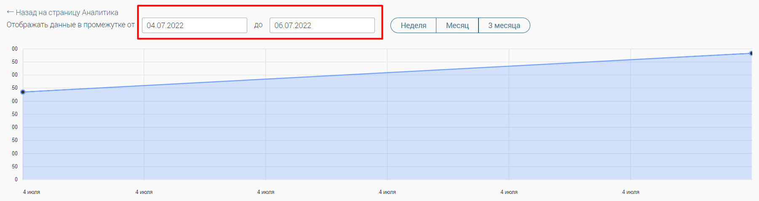

1. Сервис взаимодействия с ЕГР ЗАГС

Сервис взаимодействия с ЕГР ЗАГС обеспечивает возможность взаимодействия с Единым государственным реестром записей актов гражданского состояния в части получения информации об изменениях в актах гражданского состояния по каналам СМЭВ, а также позволяет ответственным сотрудникам органов исполнительной власти и органов местного самоуправления получать такую информацию.

Обмен данными с ЕГР ЗАГС реализован путем взаимодействия с директивными видами сведений СМЭВ 3 в качестве поставщика, а именно:

* Сведения из ЕГР ЗАГС о государственной регистрации установления отцовства;
* Сведения из ЕГР ЗАГС о государственной регистрации заключения/ расторжения брака;
* Сведения из ЕГР ЗАГС о государственной регистрации смерти;
* Сведения из ЕГР ЗАГС о государственной регистрации перемены имени;
* Сведения из ЕГР ЗАГС о государственной регистрации рождения.

Взаимодействие обеспечено в соответствии с актуальными версиями Видов сведений.

При опросе очереди и получении запросов по обозначенным видам сведений Клиент в автоматическом режиме подготавливает ответ об удачном приеме направленного от ЕГР ЗАГС запроса.

Для работы с ЕГР ЗАГС необходимо перейти на соответствующую вкладку.

## Просмотр сведений о запросе

Для просмотра сведений о запросе нажмите на строку с нужным запросом. Откроется форма, содержащая все данные записи акта.

При нажатии на кнопку «Версия для печати» открывается печатная форма запроса, которую можно распечатать.

Для просмотра сведений о запросе в разделе «Входящие» в строке нужного заявления нажмите «» и затем «О запросе».

При этом откроется форма просмотра сведений о запросе.

## Формирование реестра сведений о государственной регистрации смерти

Кнопка «Экспорт актов» служит для экспорта сведений о государственной регистрации смерти граждан.

При нажатии на кнопку открывается дополнительное окно для выбора параметров экспорта.

